试题一：《闻一多先生的说和做》
考生注意：
1.面试形式：说课及回答相关教育教学问题；
2.面试时间：20分钟；
3.面试试题：请针对所附教材中第 一 课时（45分钟）教学内容说课。
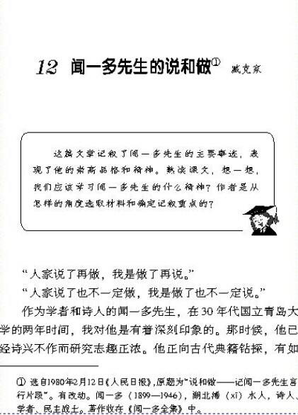

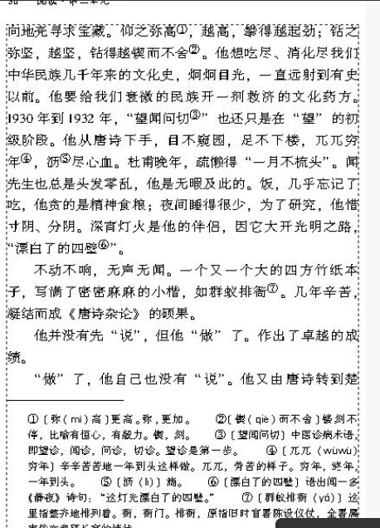
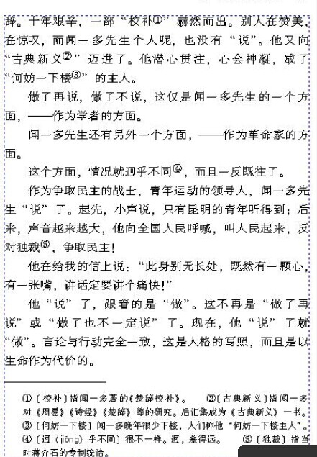
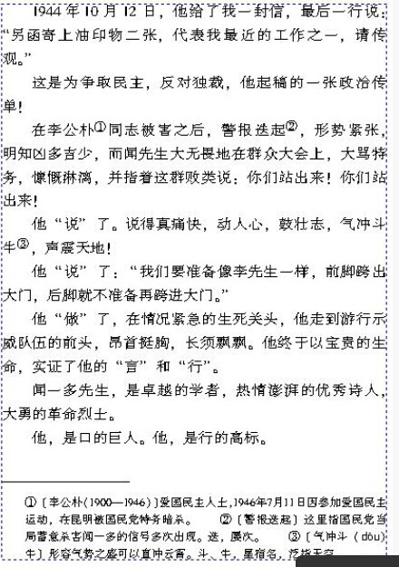

试题二： 《老王》
考生注意：
1.面试形式：说课及回答相关教育教学问题；
2.面试时间：20分钟；
3.面试试题：请针对所附教材中第 二 课时（45分钟）教学内容说课。
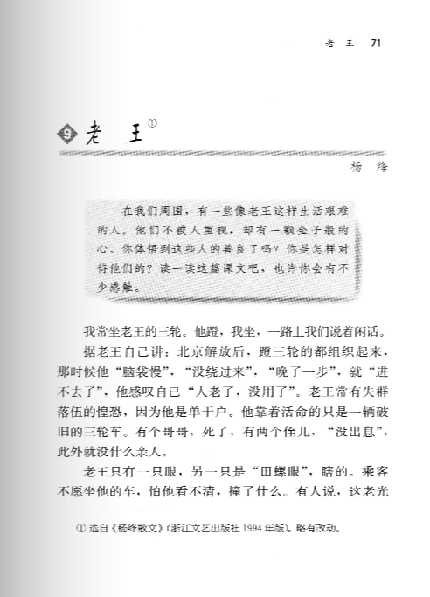

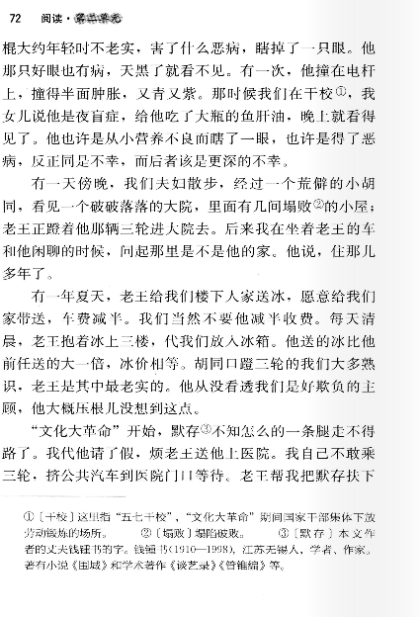

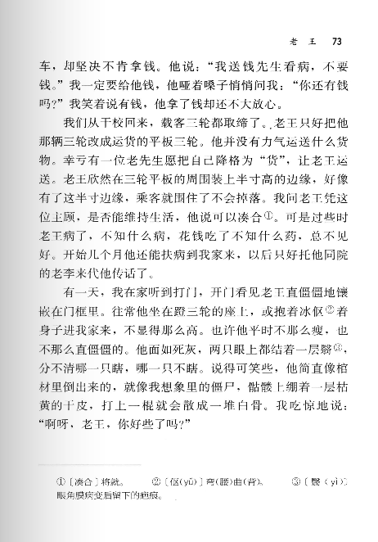

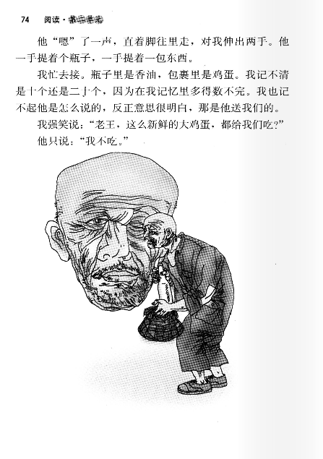

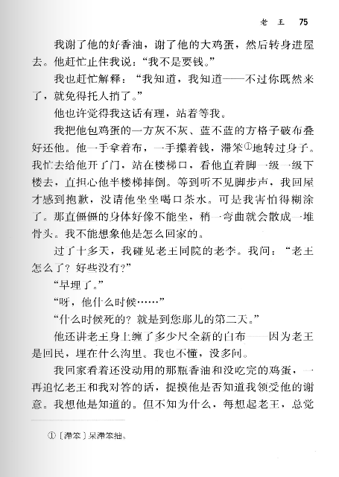
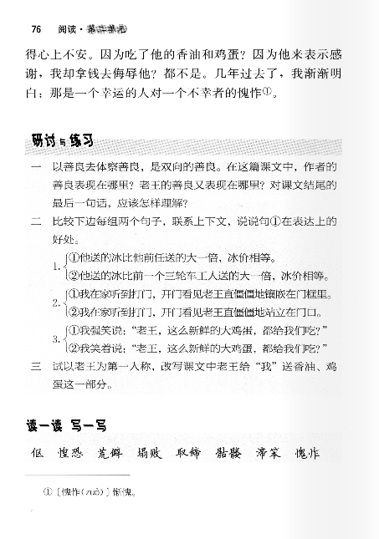

试题三： 《海燕》
考生注意：
1.面试形式：说课及回答相关教育教学问题；
2.面试时间：20分钟；
3.面试试题：请针对所附教材中第 一 课时（45分钟）教学内容说课。
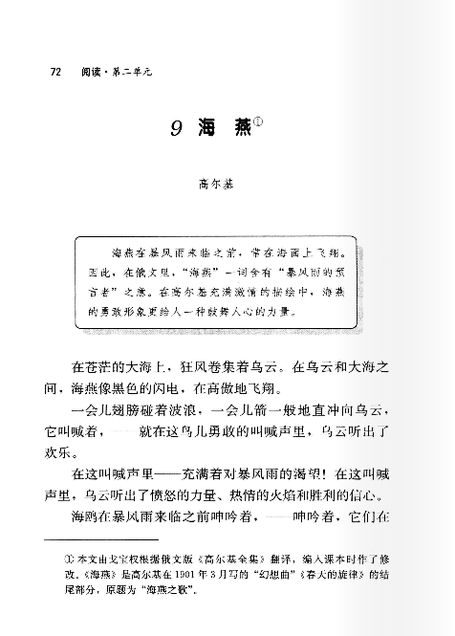

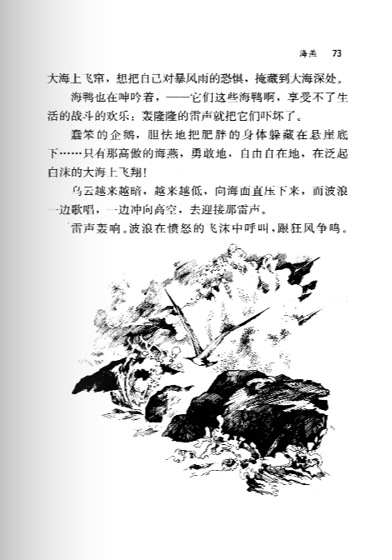

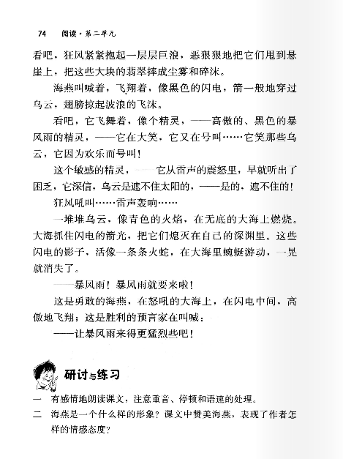

试题四： 《唐雎不辱使命》
考生注意：
1.面试形式：说课及回答相关教育教学问题；
2.面试时间：20分钟；
3.面试试题：请针对所附教材中第 二 课时（45分钟）教学内容说课。
